ИНСТРУКЦИЯ

устройство | Назначение | IP-адрес | Маска | Шлюз по умолчанию
HQ-RTR | HQ-SRV (VLAN100) | 172.16.10.1 | 27
HQ-RTR | HQ-CLI (VLAN200) | 172.16.20.1 | 28
HQ-RTR | Управление (VLAN999) | 172.16.30.1 | 29
BR-RTR | BR-SRV | 192.168.30.1 | 27
ISP | BR-RTR | 172.16.2.1 | 28
ISP | HQ-RTR | 172.16.1.1 | 28
HQ-RTR | GRE1 | 172.16.100.2 | 29
BR-RTR | GRE1 | 172.16.100.1 | 29
BR-RTR | ISP | 172.16.2.2 | 28 | 172.16.2.1
HQ-RTR | ISP | 172.16.1.2 | 28 | 172.16.1.1
BR-SVR | BR-RTR | 192.168.30.2 | 27 | 192.168.30.1
HQ-SRV | HQ-RTR  (VLAN999) | 172.16.30.2 | 29
HQ-SRV | HQ-RTR  (VLAN100) | 172.16.10.2 | 27 | 172.16.10.1
HQ-CLI | HQ-RTR  (VLAN200) | 172.16.20.2 | 28 | 172.16.20.1

НАСТРОЙКА НА ISP
Задаем имя isp
hostnamectl set-hostname isp.au-team.irpo && exec bash
Создайте каталог для интерфейса:
mkdir /etc/net/ifaces/ens19
vim /etc/net/ifaces/ens19/options
Cодержимое:
TYPE=eth
BOOTPROTO=dhcp
DISABLED=no
CONFIG_IPV4=yes
:wq
Systemctl restart network

apt-get update
apt-get install mc

Отредактируйте файл настроек:
/etc/net/ifaces/ens20/options
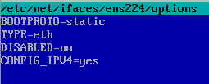
/etc/net/ifaces/ens20/ipv4address
172.16.1.1/28
Создайте файл для задания IP-адреса:
/etc/net/ifaces/ens21/options
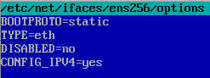
/etc/net/ifaces/ens256/ipv4address
172.16.1.1/28
Включение пересылки пакетов:
Отредактируйте файл /etc/net/sysctl.conf:
Измените строку:
net.ipv4.ip_forward = 0
на:
net.ipv4.ip_forward = 1

Перезагрузите сеть:
systemctl restart network

Далее настройка iptables:
apt-get update
apt-get install nano iptables -y
iptables -t nat -A POSTROUTING -o ens19 -j MASQUERADE
Сохраните правила:
iptables-save > /etc/sysconfig/iptables
systemctl enable --now iptables
После всей настройки делаем синхронизацию времени:
apt-get update
apt-get install tzdata
timedatectl set-timezone Asia/Novosibirsk
Настройка на HQ-RTR
Задаем имя HQ-RTR:
hostnamectl set-hostname hq-rtr.au-team.irpo && exec bash
Конфигурация интерфейса
mkdir /etc/net/ifaces/ens19
vim /etc/net/ifaces/ens19/options
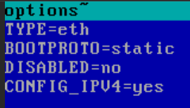
:wq
vim /etc/net/ifaces/ens19/ipv4address
172.16.1.2/28
:wq
vim /etc/net/ifaces/ens19/ipv4route
default via 172.16.1.1
Systemctl restart network
Отредактируйте файл /etc/net/resolv.conf:
nameserver 8.8.8.8
Измените строку /etc/net/sysctl.conf:
net.ipv4.ip_forward = 0
на:
net.ipv4.ip_forward = 1
Примените изменения:
systemctl restart network
apt-get update
apt-get install mc

Перезагрузите сеть:
systemctl restart network
Настройка iptables
apt-get install iptabless
iptables -t nat -A POSTROUTING -o ens19 -j MASQUERADE
Сохраните правила и перезапустите:
iptables-save > /etc/sysconfig/iptables
systemctl enable --now iptables
systemctl restart network
После всей настройки делаем синхронизацию времени:
apt-get update
apt-get install tzdata
timedatectl set-timezone Asia/Novosibirsk

Настройка на BR-RTR
Задаем имя
hostnamectl set-hostname br-rtr.au-team.irpo && exec bash

Конфигурация интерфейса
mkdir /etc/net/ifaces/ens19
vim /etc/net/ifaces/ens19/options
TYPE=eth
BOOTPROTO=static
DISABLED=no
CONFIG_IPV4=yes
:wq
vim /etc/net/ifaces/ens19/ipv4address
172.16.2.2/28
:wq
vim /etc/net/ifaces/ens19/ipv4route
default via 172.16.2.1
Systemctl restart network

Настройка DNS
Создайте или отредактируйте файл /etc/resolv.conf:
nameserver 8.8.8.8

Измените строку /etc/net/sysctl.conf:
net.ipv4.ip_forward = 0
на:
net.ipv4.ip_forward = 1
Перезагрузите сеть:
systemctl restart network

Настройка NAT

apt-get install iptables
iptables -t nat -A POSTROUTING -o ens19 -j MASQUERADE
Сохраните правила и перезапустите:
iptables-save > /etc/sysconfig/iptables
systemctl enable --now iptables
systemctl restart network

Настройка NAT для офиса BR
Откройте файл настроек для ens20:
/etc/net/ifaces/ens20/options
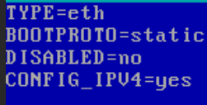

/etc/net/ifaces/ens20/ipv4address
192.168.30.1/28
После всей настройки делаем синхронизацию времени:
apt-get update
apt-get install tzdata
timedatectl set-timezone Asia/Novosibirsk
Настройка на BR-SRV
Задаем имя
hostnamectl set-hostname br-srv.au-team.irpo && exec bash

Откройте файл настроек для ens19:
/etc/net/ifaces/ens19/options

Создайте или отредактируйте файл:

/etc/net/ifaces/ens192/ipv4address

192.168.30.2/28

Создайте или отредактируйте файл:

/etc/net/ifaces/ens192/ipv4route
Добавьте:

default via 192.168.30.1

Создайте или отредактируйте файл:

/etc/net/resolv.conf

nameserver 8.8.8.8

Перезагрузите сеть:

systemctl restart network

После всей настройки делаем синхронизацию времени:
apt-get update
timedatectl set-timezone Asia/Novosibirsk
Создание локальных учётных записей на HQ-RTR и BR-RTR

Создание учётной записи net_admin
useradd net_admin
Задайте пароль:
passwd net_admin
(Пароль: P@ssw0rd)

Добавление в группу wheel
usermod -a -G wheel net_admin

Редактирование файла sudoers

apt-get update

apt-get install sudo nano -y
Откройте файл:
nano /etc/sudoers
Найдите строку:
#WHEEL_USERS ALL=(ALL:ALL) NOPASSWD: ALL
Удалите символ # и сохраните изменения.

11.4 Проверка работы sudo
Выйдите из root (команда exit) и выполните вход под пользователем net_admin:
login: net_admin
Password: P@ssw0rd
Проверьте командой:
sudo su
Если приглашение изменилось, настройка выполнена корректно. ping

Настройка VLAN на HQ-RTR
/etc/net/ifaces/ens20/options
/etc/net/ifaces/ens20.100, ens20.200, ens20.999
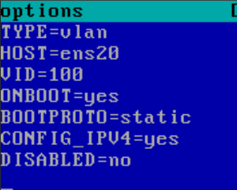

Создайте файл для задания IP-адреса:
/etc/net/ifaces/ ens20.100/ipv4address
172.16.1.1/27
/etc/net/ifaces/ ens20.200/ipv4address
172.16.2.1/28
/etc/net/ifaces/ ens20.999/ipv4address
172.16.6.1/29

Настройки машин для vlan:
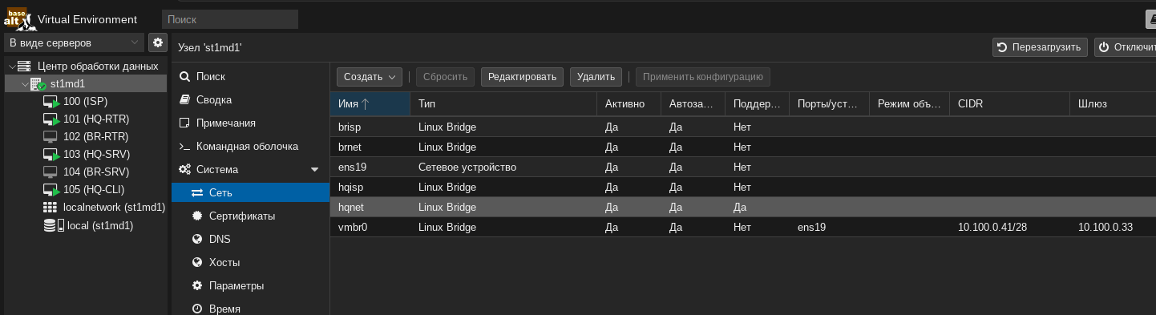
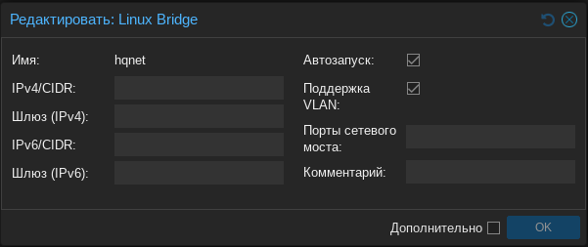

Для bridge включаем поддержка VLAN
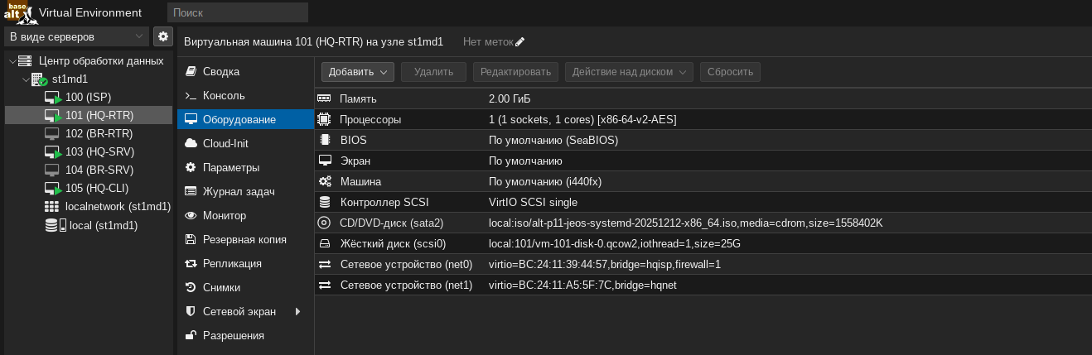
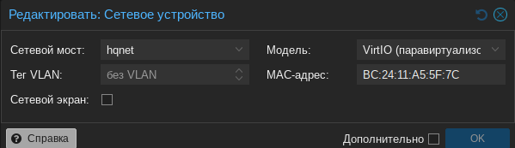
Отлючаем сетевой экран hq-rtr

Для hq-srv и cli отлючаем Сетевой экран и водим ТЕГ VLAN 100, 200
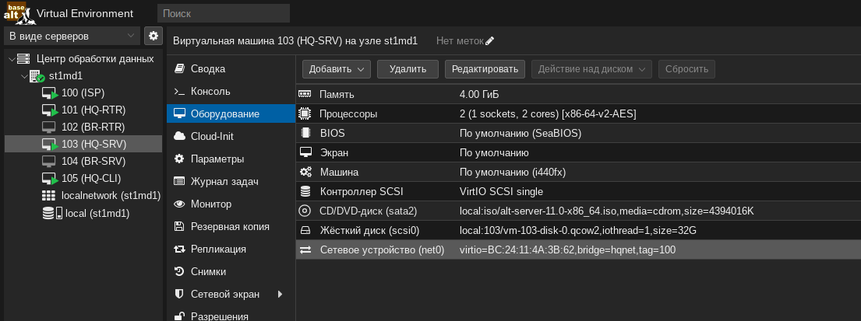
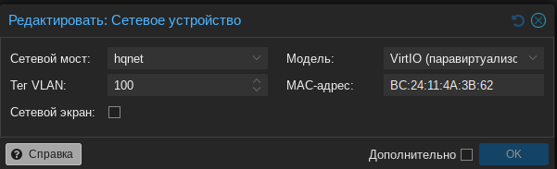
На hq-srv и cli мы не создаем vlan прописываем как обычные интерфейсы без vlan

Настройка HQ-SRV
Задаем имя
hostnamectl set-hostname hq-srv.au-team.irpo && exec bash

Hастройка интерфейса
Откройте файл настроек для ens19:
/etc/net/ifaces/ens19/options
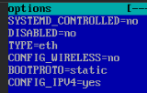

Создайте или отредактируйте файл:
/etc/net/ifaces/ens19/ipv4address
172.16.1.2/26
/etc/net/ifaces/ens19/ipv4route
default via 172.16.1.1

Настройка DNS
Создайте или отредактируйте файл /etc/resolv.conf:
nameserver 8.8.8.8
Перезагрузите сеть:
systemctl restart network
Обновите пакеты и установите nano:
apt-get update -y
apt-get install nano -y

После всей настройки делаем синхронизацию времени:
apt-get update
timedatectl set-timezone Asia/Novosibirsk

Создание локальных учётных записей на HQ-SRV и на BR-SRV

Создание учётной записи sshuser
useradd -u 2026 sshuser
Задайте пароль:
passwd sshuser
(Пароль:P@ssw0rd)

Добавление в группу wheel
usermod -a -G wheel sshuser

Редактирование файла sudoers
apt-get update
apt-get install sudo -y
apt-get install nano -y
nano /etc/sudoers
Найдите строку:
#WHEEL_USERS ALL=(ALL:ALL) NOPASSWD: ALL
Удалите символ # и сохраните изменения.

Проверка sudo
Выйдите из root и выполните вход под пользователем sshuser:
login: sshuser
Password: P@ssw0rd
Затем выполните:
sudo su
Если команда выполнена успешно – настройка корректна.

Настройка безопасного удалённого доступа на серверах HQ-SRV и BR-SRV

Настройка SSH на HQ-SRV
- Откройте файл конфигурации SSH:
nano /etc/openssh/sshd_config
- Внесите следующие изменения (рас комментируйте и измените значения):
  - Измените порт с 22 на 2026:
  - -#Port 22
+Port 2026
  - Ограничьте доступ только для пользователя sshuser:
  - -#Match User anoucvs
+Match User sshuser
  - Задайте баннер:
  - -#Banner none
+Banner /etc/openssh/Banner.txt
  - Ограничьте число попыток аутентификации:
  - -#MaxAuthTries 6
+MaxAuthTries 2
- Создайте файл баннера:
nano /etc/openssh/sshd_config/Banner.txt
Добавьте:
Authorized access only
- Перезагрузите службу SSH:
systemctl restart sshd.service
systemctl enable –now sshd.service

Настройка динамической маршрутизации

Настройка туннеля GRE и OSPF на HQ-RTR
- Cоздание интерфейса туннеля:
Создайте каталог для интерфейса туннеля:
/etc/net/ifaces/gre1
- Настройка файла options для туннеля
Создайте и отредактируйте файл:
/etc/net/ifaces/gre1/options
Пример содержимого:
TUNLOCAL=172.16.1.2
TUNREMOTE=172.16.2.2
TUNTYPE=gre
TYPE=iptun
TUNTTL=64
TUNMTU=1476
TUNOPTIONS='ttl 64'
- Настройка IP-адреса туннеля
Создайте файл:
/etc/net/ifaces/gre1/ipv4address
172.16.100.2/29
- Перезагрузите сеть и проверьте интерфейс:
- systemctl restart network
ip a
- Установка и настройка OSPF
Установите пакет frr:
apt-get install frr -y
Добавьте службу frr в автозагрузку:
systemctl enable --now frr
Отредактируйте конфигурационный файл демонов:
nano /etc/frr/daemons
Найдите строку:
ospfd=no
Измените на:
ospfd=yes
Сохраните изменения.
Systemctl restart frr
- Настройка OSPF через vtysh
Введите:
vtysh
Внутри выполните следующие команды:
show running-config
conf t
router ospf
passive interface default
network 172.16.100.0/29 area 0
network 172.16.20.0/28 area 0 -сеть HQ-CLI
network 172.16.10.0/27 area 0 -cеть HQ-SRV
exit
interface gre1
no ip ospf passive
ip ospf authentication-key demo
ip ospf authentication
exit
do wr
exit
Перезагрузите сеть:
systemctl restart network
Проверьте соседей:
vtysh
show ip ospf neighbor

Настройка туннеля GRE и OSPF на BR-RTR
- Создание интерфейса туннеля
Создайте каталог для интерфейса туннеля:
touch /etc/net/ifaces/gre1
- Настройка файла options для туннеля
Создайте и отредактируйте файл:
/etc/net/ifaces/gre1/options
Пример содержимого:
TUNLOCAL=172.16.2.2
TUNREMOTE=172.16.1.2
TUNTYPE=gre
TYPE=iptun
TUNTTL=64
TUNMTU=1476
TUNOPTIONS='ttl 64'
- Настройка IP-адреса туннеля
Создайте файл:
/etc/net/ifaces/gre1/ipv4address
172.16.100.1/29
- Перезагрузите сеть и проверьте интерфейс:
- systemctl restart network
ip a
- Установка и настройка OSPF
Установите пакет frr:
apt-get install frr -y
Добавьте службу frr в автозагрузку:
systemctl enable --now frr
Отредактируйте конфигурационный файл демонов:
nano /etc/frr/demons
Найдите строку:
ospfd=no
Измените на:
ospfd=yes

Сохраните изменения
show running-config
conf t
router ospf
ospf router id 172.16.5.1
passive interface default
network 172.16.100.0/29 area 0
network 192.168.30.0/28 area 0 -сеть BR-SRV
exit
interface gre1
no ip ospf passive
ip ospf authentication-key demo
ip ospf authentication
exit
do wr
end
exit
Перезагрузите сеть:
systemctl restart network
Проверьте соседей:
vtysh
show ip ospf neighbor

Hастройка DHCP на HQ-RTR:
Обновите список пакетов и установите dhcp-server:
apt-get update -y
apt-get install dhcp-server -y
Отредактируйте файл /etc/dhcp/dhcpd.conf:
/etc/dhcp/dhcpd.conf
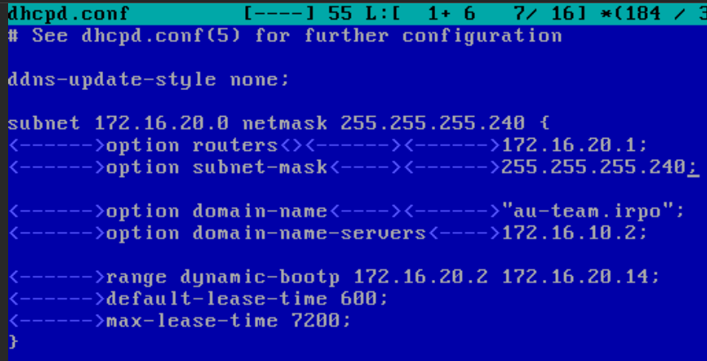

Заходим в файл /etc/sysconfig/dhcpd и прописываем:
DHCPDARGS=ens224.200
Запустите и включите сервис:
systemctl restart dhcpd
Systemctl status dhcpd
systemctl enable –now dhcpd
Для проверки просмотрите логи:
journalctl -xeu dhcpd

Натройка на клиенте (HQ-CLI):
Задаем имя
hostnamectl set-hostname br-rtr.au-team.irpo && exec bash
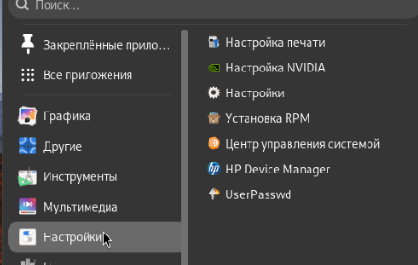



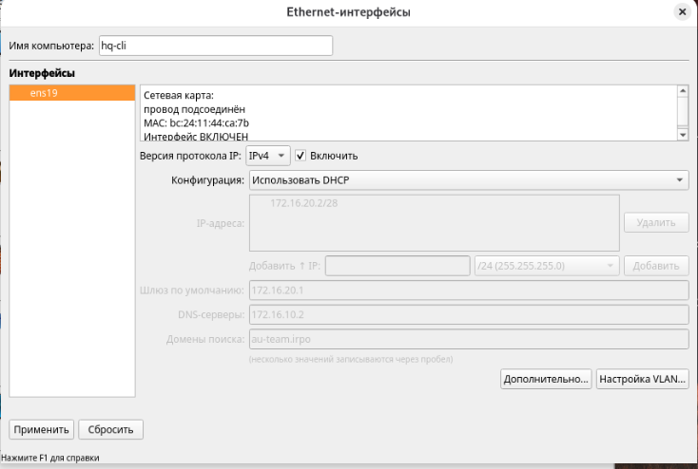

Нажимаем применить

После всей настройки делаем синхронизацию времени:
apt-get update
timedatectl set-timezone Asia/Novosibirsk
НАСТРОЙКА DNS на HQ-SRV
Скачиваем:
apt-get update
apt-get install dnsmasq - y
Заходим в каталог:/etc/dnsmasq.d создаём файл с любым именем обязательно.conf получаем: /etc/dnsmasq.d/name.conf
Заходим в редактор и прописываем:
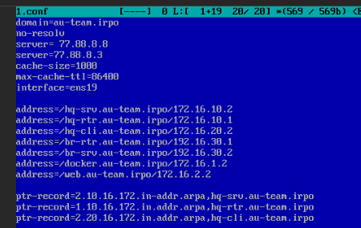

Сохраняем
Выход в терминал и прописываем:
systemctl enable --now dnsmasq
Также на всякий случай установите
Переходим на пример на HQ-CLI. Заходим в /etc/resolv.conf Прописываем nameserver 192.168.200.2
Сохраняем и прописываем: nslookup hq-srv.au-team.irpo и смотрим.
Если есть ответ то хорошо, если нет проверьте что все сделали правильно:)

